**Texnologiya dars rejasi. Texnologiya darslari: Boshlang‘ich sinflar**

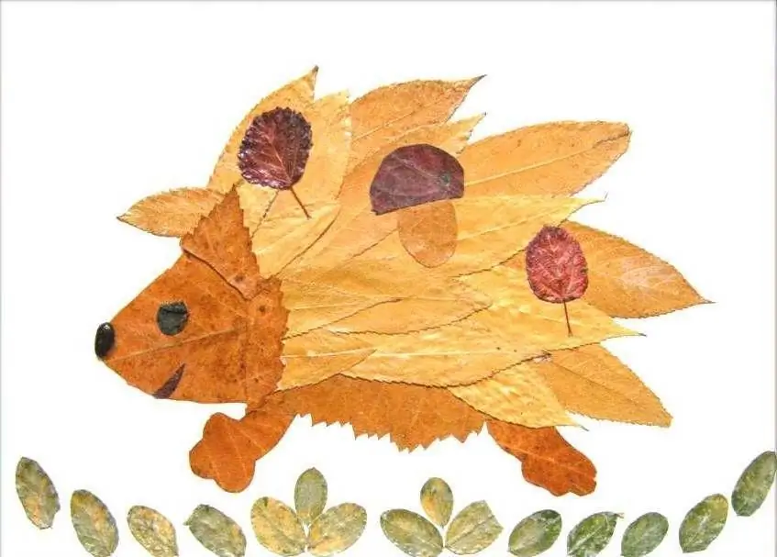

**Mundarija:**

* [Darsning kirish qismi](https://uz.vogueindustry.com/17306749-technology-lesson-plan-technology-lessons-primary-classes#menu-1)
* [Bir lahza she'riyat](https://uz.vogueindustry.com/17306749-technology-lesson-plan-technology-lessons-primary-classes#menu-2)
* [Assotsiatsiyalar](https://uz.vogueindustry.com/17306749-technology-lesson-plan-technology-lessons-primary-classes#menu-3)
* [Xavfsizlik](https://uz.vogueindustry.com/17306749-technology-lesson-plan-technology-lessons-primary-classes#menu-4)
* [Amaliy ish](https://uz.vogueindustry.com/17306749-technology-lesson-plan-technology-lessons-primary-classes#menu-5)
* [Asarlar va mulohazalar ko'rgazmasi](https://uz.vogueindustry.com/17306749-technology-lesson-plan-technology-lessons-primary-classes#menu-6)

Boshlang'ich maktab texnologiyasi bo'yicha dars rejasi katta yoshdagi o'quvchilar uchun darslardan sezilarli farq qiladi, chunki asosiy e'tibor boshlang'ich maktab yoshidagi bolalarning harakat qobiliyatlarini rivojlantirishga qaratilgan. Tavsiya etilgan xulosa 2-sinf o‘quvchilari uchun mo‘ljallangan.

Maqsad: tabiiy materiallardan kuzgi hunarmandchilik

Uskunalar: quruq barglar, plastilin, oq albom varaqlari, elim, qaychi.

Texnologiya bo'yicha shunga o'xshash dars rejasini tuzishdan oldin quruq barglarni yig'ish uchun bolalar bilan park yoki o'rmonga ekskursiya tashkil qilishingiz kerak.

**Darsning kirish qismi**

Oʻqituvchi: "Assalomu alaykum, bolalar, oʻtiringlar. Sizlarga yaxshi kayfiyat va samarali dars tilayman. Bugun texnologiya boʻyicha ochiq darsimiz bor, bizga mehmonlar kelishdi, ularga nima qilishimiz mumkinligini koʻrsataylik. Qarang. derazadan tashqariga chiqing va kuz boshlanishi bilan tabiatda qanday o'zgarishlar sodir bo'lganiga javob bering?"

(Quyosh yozdagidek yorqin porlamaydi, daraxtlardagi barglar sariq va oltin rangga o'zgargan, qushlar iliqroq iqlimga uchishga hozirlanmoqda).

Oʻqituvchi: “Toʻgʻri, endi hamma oʻylaydi va nima uchun bu haqda shaxsiy fikrini bildiradi.kuz go'zal."

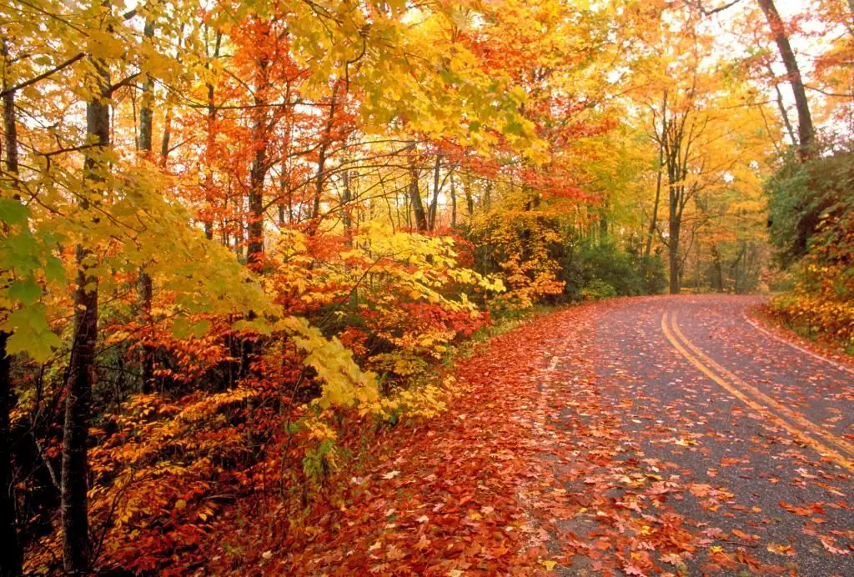

Bolalar tomonidan kuzning tavsifi

Talabalar ovozi parametrlari. Rejani - texnologiya bo'yicha darsning qisqacha mazmunini tuzishda, ayniqsa, darslarda o'zini passiv va ishonchsiz tutadigan bolalarga e'tibor qaratish ayniqsa muhimdir, shuning uchun siz bunday talabalarning shaxsiy fikrini maqsadli ravishda so'rashingiz va ularga imkoniyat berishingiz kerak. gapirish.

**Bir lahza she'riyat**

O'qituvchi: "Bugungi texnologiya dars rejasi oson emas! Sinfdoshingiz sizga sovg'a beradi - kuz haqida she'r."

Tayyor she'r bilan talabalar chiqishi:

Siz naqadar go'zalsiz

Oltin kiyim, Balki biroz isinarsizmi?

Ozgina!

U tez orada kiyimlarini yechib oladi

Bizning binafsha-sariq o'rmonimiz, Qanotlar biz bilan xayr, Qushlar birdan osmondan silkitadi.

Dunyoda bundan goʻzalroq narsa yoʻq

Sentyabr vaqti, Kuzni sevgi bilan kutib olamiz, Sovg'alarni qabul qilamiz.

Hozir juda chiroyli

Ko'zni quvontirmaydi!

Sariq barglar o'ynoqi

Raqs biz uchun!

Texnologiya bo'yicha dars rejasini ijodkorlik bilan suyultirish maqsadga muvofiq: she'rlar, qisqa hikoyalar, topishmoqlar yigitlarni ilhomlantirishga yordam beradi.

O'qituvchi: "Bugungi darsda biz qiziqarli hunarmandchilik uchun kuz sovg'alaridan foydalanamiz. Iltimos, men sizga ko'rsatadigan asarga qarang."

Oʻqituvchi tabiiy materiallardan tayyorlangan turli hunarmandchilikni namoyish etadi va bolalar bilan muloqot qiladi:

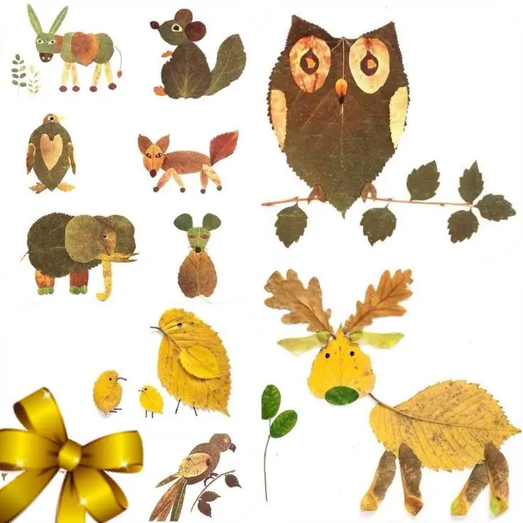

Stollar uchun vizual material

- Ularda qanday narsalar va hayvonlar tasvirlangan?

- Bu hunarmandchilikda qanday umumiylik bor?

(Tabiiy materialdan foydalanilgan).

- Unga nom bering.

(Akorn, barglar, urugʻlar va boshqalar).

- Ha, bu ishlarda ona tabiat bergan turli materiallar ishlatilgan.

- Yana qanday tabiiy materialni nomlashingiz mumkin?

(Qushlarning patlari, konuslari, toshlari, daraxt shoxlari, rezavorlar va boshqalar).

- Siz har qanday narsadan foydalanishingiz mumkin, asosiysi fantaziya va durdona asar yaratish istagiga ega bo'lishdir. Bugun biz quruq barglar bilan ishlaymiz. Parkdagi sayrimizni eslang, qaysi daraxt barglarini ko'rgansiz?

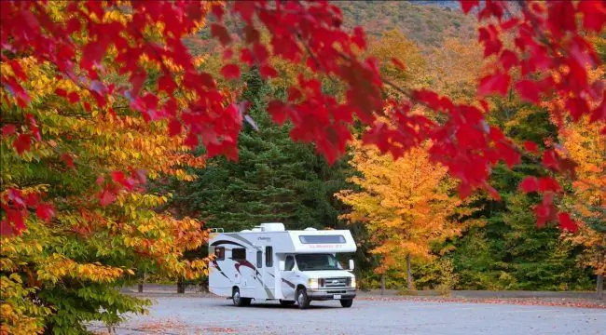

Oldingi darsdagi kuzgi ekskursiya

(Qayin, eman, aspen, terak, chinor).

- Ular qanday farq qiladi?

(Shakl va rang).

**Assotsiatsiyalar**

Oʻqituvchi turli barglarni namoyish etadi, oʻquvchilar ular qaysi daraxtlarga tegishli ekanligini taxmin qiladilar va nomlaydilar.

O'qituvchi: "Keling, har bir bargning shaklini ko'rib chiqaylik. Ular sizga nimani eslatadi, ular nima bilan bog'lanadi?"

O'z fikrini ifoda etishni xohlagan har bir kishi, bu bilan tasavvurni ishlashga majbur qiladi.

Oʻqituvchi: “Sizda oʻz hunaringiz boʻyicha qandaydir fikr va gʻoyalaringiz boʻlsa kerak.”

**Xavfsizlik**

Oʻqituvchi: "Ishga kirishishdan oldin xavfsizlik qoidalarini aytib berish muhim! Keling, nimani bilish va bajarish muhimligini eslaylik."

Talabalar sil kasalligi qoidalarini nomlashadi va oʻqituvchi bu vaqtda har bir qoidaga mos rasmni osib qoʻyadi:

* Qaychini turli yoʻnalishlarda aylantira olmaysiz, chunki oʻzingizga va qoʻshningizga jarohat yetkazishingiz mumkin.
* Siz elimning ta'mini sezmaysiz.
* Yelim va qaychidan faqat koʻrsatilgandek va kerak boʻlganda foydalaning.
* Hatto landshaft varag'ida ham ehtiyot bo'lishingiz kerak: uning o'tkir chetida o'zingizni kesishingiz mumkin, shuning uchun ishlayotganingizda uning stol ustida yotishi muhim.
* Darsdan keyin barcha asboblar va qoldiqlarni olib tashlash kerak.

**Amaliy ish**

O'qituvchi: "Ajoyib, endi biz ishga kirishishdan qo'rqmaymiz. Stollaringizda ish namunalari varaqlari bor, diqqat bilan qarang, ehtimol siz taklif qilingan g'oyalardan birini qabul qilasiz yoki ehtimol sizning tasavvuringiz bo'ladi. nima qilish kerakligini ayting".

**Ish quyidagi mezonlar boʻyicha baholanadi:**

* Tozlik.
* Aslligi.
* Ijodkorlik.

Ish bosqichlari:

1) Landshaft varaqni tayyorlang, uni vertikal yoki gorizontal tarzda joylashtiring, bu siz tanlagan kompozitsiya yoki uning elementlariga bog'liq.

2) Kerakli miqdordagi barglarni oling va ularni varaq ustiga qo'ying, shu bilan ish qanday ko'rinishini o'lchang.

3) Tabiiy materialni tuzatish uchun qaychi foydalaning, ortiqcha narsalarni olib tashlang yoki aksincha, kerakli elementlarni qo'shing.

4) Barglarni qog'ozga mahkamlash uchun elimdan foydalaning.

5) Playdough yordamida barglardan yasash mumkin boʻlmagan tafsilotlarni qoʻshing (masalan, hayvonlarning koʻzlari va boshqa mayda buyumlar).

Oʻqituvchi yaratish uchun “tabiat tovushlari” musiqasini yoqadikuzgi o'rmonning atmosferasi va yigitlar uchun ishlash qiziqroq edi.

Ishlab chiqarish jarayonida oʻqituvchi har bir talabaga yaqinlashib, kerakli yordamni koʻrsatishga harakat qiladi.

**Asarlar va mulohazalar ko'rgazmasi**

O'qituvchi: "Bizda qanday ajoyib, g'ayrioddiy ilovalar bor! Biri boshqasidan chiroyliroq, eng muhimi, ular bir-biridan farq qiladi va barchasi individualdir. Endi men sizga ishingizni doskaga osib qo'yishingizni maslahat beraman, va hozir sinfimizda qaysi qiziqarli galereya borligini birgalikda ko'rib chiqamiz".

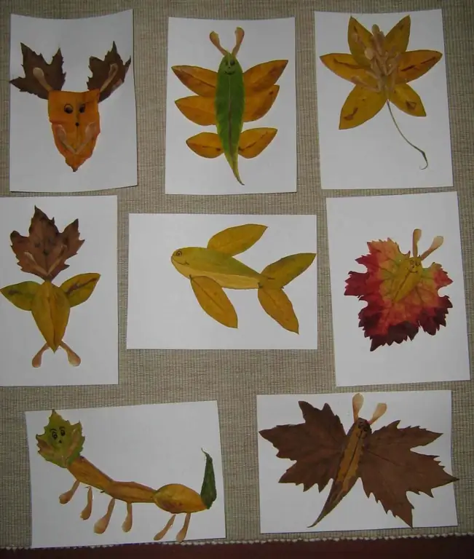

bolalar ishi

Mulohaza sifatida uch turdagi baholashdan foydalanish mumkin:

**Oʻz-oʻzini baholash**

Bolalarga o'z hunarmandchiligini taqdim etish, unda nima tasvirlangani va uni bu asarni yaratishga nima ilhomlantirganini aytib berish, shuningdek, o'zini baholash taklif etiladi: rejalashtirilgan hamma narsa muvaffaqiyatli bo'ldimi? Nimani oʻzgartirmoqchisiz?



barg hunarmandchiligi variant

**2. Tengdoshlarni baholash.**

Bolalardan qaysi ishni koʻproq yoqtirishini soʻrang? Ilovalarning qaysi biri eng g'ayrioddiy / ilhomlantiruvchi / toza va hokazo. O'rtoq nima tilaysiz?

**3. O‘qituvchi bahosi.**

**Oʻqituvchi ishni mezon va baholarga koʻra baholaydi.**

Oʻqituvchi: “Keling, darsimizni xayrli ish bilan yakunlaymiz, 1-sinf oʻquvchilariga borib, ularga bu ajoyib rasmlarni sovgʻa qilishni maslahat beraman. Ularni ham shunga oʻxshash ijodga ilhomlantirsin, balki keyingi yil ham shunday qilishni xohlaydilar. shunga o'xshash narsani bajaring.

Tanaffus uchun qo'ng'iroqdan keyin sinf birinchi sinf o'quvchilarini ziyorat qilish uchun boradi, boshlanishi bilan tabriklaymizkuz va ularga sovg'alar bering.

Ushbu GEF texnologiyasi boʻyicha dars rejasi tuzilgan boʻlib, barcha kerakli maqsad va vazifalarni oʻz ichiga oladi va amalga oshirish imkonini beradi.